

HISTORIA
PROF. SANDRA SOTO CAMPOS
Guía de repaso: Historia
Primero básico A

Nombre:
Curso: | 1° A

OBJETIVOS DE APRENDIZAJE
OA 2:
Secuenciar acontecimientos y actividades de la vida cotidiana, personal y familiar, utilizando categorías relativas de ubicación temporal, como antes, después; ayer, hoy, mañana; día, noche.
OA 15:
Identificar la labor que cumplen, en beneficio de la comunidad, instituciones como la escuela, la municipalidad, el hospital o la posta, Carabineros de Chile, y las personas que trabajan en ellas.
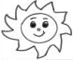
Completa la siguiente guía según corresponda:
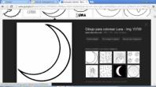
I. Dibuja en cada un si las acciones se realizan de día y una
si se realizan durante la noche.
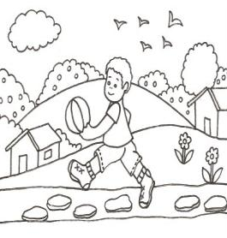
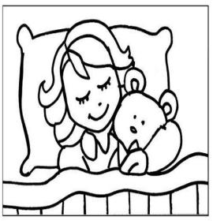
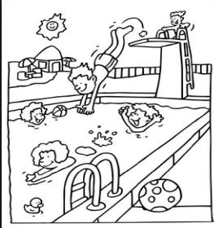

II. Pinta el con la respuesta correcta.

- Estamos en el mes de:
Enero
Agosto
Julio

- Los días que no voy al colegio son:
sábado y domingo
martes y jueves
viernes

- En total los días de la semana son:
12
5
7

HISTORIA
PROF. SANDRA SOTO CAMPOS

III. Dibuja y pinta lo que hiciste ANTES y completa lo que sigue.
ANTES
AHORA



IV. Une cada imagen con el momento del día correspondiente.
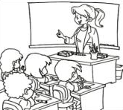
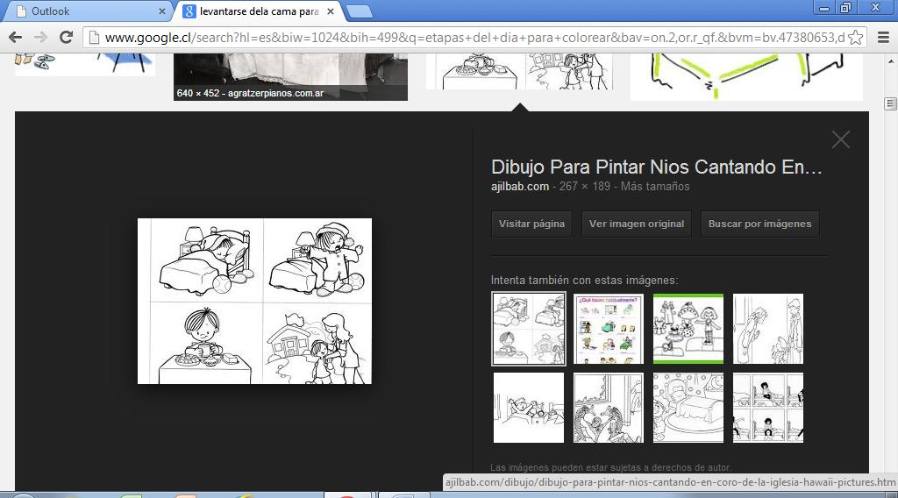

tarde
noche
mañana

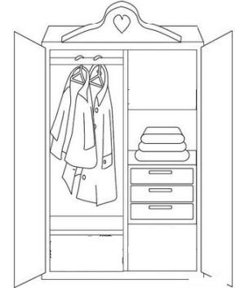
V. Observa con atención la siguiente imagen y dibuja lo que se te pide en cada caso.
SOBRE la separación de las toallas dibuja un sombrero.

DEBAJO de los cajones dibuja una cartera.

En la puerta DERECHA dibuja un espejo.

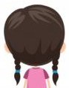

A la IZQUIERDA de la cartera dibuja 2 zapatos.



VI. Escribe el número telefónico correspondiente a las siguientes instituciones.
Carabineros
Bomberos
Ambulancia

